«Большой футбол в маленьком Люксембурге!» (продолжение)
Полную историю противостояния клубов в ФС Люксембурга можно почитать здесь:
https://sites.google.com/site/bermudarg/33-sezon/32
Возвращение «ФК Рапид Мансфельдия»!
В 33 сезоне «Клеменси» и «Альянс Эйшдалл», которые диктовали моду в прошлом сезоне, столкнулись с противостоянием набравших силу мощных «ФК Рапид Мансфельдия» под руководством korzanov, и вернувшегося в элиту «Румеланжа», ведомого Сокол-Саратов!
Но особой борьбы не получилось – по результатам первого круга «ФК Рапид Мансфельдия» лидировал с 8-очковым отрывом от «Румеланжа», а «Альянс Эйшдалл» и «Клеменси» и вовсе шли на 6 и 7 местах, соответственно, уступая 4 и 5 очков даже «Румеланжу».
За 5 туров до финиша «ФК Рапид Мансфельдия» все так же первый, но уже с 10-оковым отрывом, «Румеланж» второй, а «Альянс Эйшдалл» и «Клеменси» хотя и улучшили свою игру, но ровным счетом настолько, чтобы выйти на 3 и 4 места.
В итоге новичок элитного дивизиона, а по совместительству чемпион 19, 20 и 21 сезона, «ФК Рапид Мансфельдия» вновь, спустя 11 сезонов, поднимает над головой чемпионский кубок, причем руководит клубом все тот же звездный тренер, что и раньше – korzanov!
Отрыв от финишировавшего вторым «Румеланжа» составил приличные 13 очков!
«Альянс Эйшдалл» и его тренер Argos666 берут бронзу, отстав от второй строчки на 7 очков, а «Клеменси» остается без медалей, закончив сезон на 4 месте, уступив 6 очков третьему месту.
34 сезон не внес никаких корректив в сложившуюся диспозицию – «ФК Рапид Мансфельдия» громит всех и вся, лидируя после первого круга с опережением «Румеланжа» на 7 очков!
Так, кстати, и с этим же отрывом, эти два клуба в итоге и финишировали, причем чемпион не потерпел ни одного поражения в сезоне, лишь дважды сыграв вничью.
Третьим, с отставание в 15 очков, становится «Альянс Эйшдалл», который потерял при этом своего тренера Argos666, управлявшего клубом почти 8 лет, а в итоге как-то незаметно покинувшего проект.
Ну а «Клеменси» осознав, что в ближайшее время стать первым уже не суждено, затевает перестройку состава, и, заняв последнее место, покидает первый дивизион.
Вот так, кстати, выглядел расклад сил в первом дивизионе незадолго до старта 35 сезона:
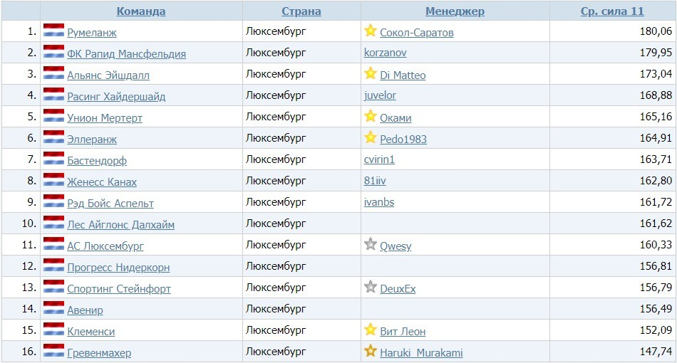
Как видите, конкурировать с «ФК Рапид Мансфельдия» и «Румеланжем» практически не реально, эти два гиганта могут лишь в противостоянии друг с другом разыгрывать чемпионство, другим же клубам суждено бороться лишь за бронзовые медали.
И 35 сезон это подтвердил в полной мере, хотя «Альянс Эйшдалл» под руководством нового тренера – Fortis, навязал нешуточную борьбу фаворитам!
Судите сами – за 10 туров до финиша «ФК Рапид Мансфельдия» идет первым, «Альянс Эйшдалл» второй, уступая лишь 2 очка, и еще в 2 очках «Румеланж»!
Но уже в следующем туре «Румеланж» выходит на второе место и отчаянно пытается догнать лидера, сократив отставание до 1 очка, но, так и не сумев обогнать «ФК Рапид Мансфельдия» вновь трижды подряд взявшего чемпионство, а в итоге доведя количество чемпионских титулов до 6!
«Альянс Эйшдалл», в котором опять новый тренер – Di Matteo заканчивает сезон опять третьим, собрав за последние 4 сезона внушительную коллекцию медалей, но так и не став пока чемпионом (серебро и три бронзы)!
Ну а «Клеменси» во втором дивизионе долго не задерживается – заняв второе место, пятикратный чемпион возвращается в элиту, правда мастерство игроков пока так и не позволяет этому клубу бороться за призовые места.
«ФК Рапид Мансфельдия» – сезоны 19, 20, 21, 33, 34, 35 под руководством korzanov!
Принципиальное соперничество: с «Румеланж» в сезонах 33, 34, 35!
Старые знакомые!
Итак, стартовал 36 сезон проекта «Золотая Бутса», который смело можно окрестить ностальгирующим!
Судите сами, по результатам первой половины сезона борьбу за чемпионство ведут – «Румеланж», «Дюделанж» (которые рубились между собой в сезонах 2, 3 и с 6 по 10) и «Свифт Эсперанж» (боролся за чемпионство с «Дюделанжем» в сезонах 4 и с 11 по 13)!
Ну и как вам такое?
Причем именно «Румеланж», которым руководит все тот же старый добрый Сокол-Саратов, всерьез вознамерился взять пятый чемпионский титул, одержав победы во всех 15 матчах!
«Свифт Эсперанж», которым с 12.08.2012 г. руководит bryansk_wolf, идет вторым с 5-очковым отставанием.
Но шансов на то, что «Свифт» сможет опередить «Румеланж» по итогам сезона не много, ведь в первом круге дома «Свифт» проиграл своему принципиальному сопернику 1-2, а в гостях одержать победу будет практически не реально.
Тем более, что и отставание «Свифт Эсперанж» в силе довольно-таки приличное:
«Дюделанж», который совсем недавно, 10.11.2020 г. возглавил lazarew9191, пока идет третьим с 8-очковым отставанием от лидера, и если в клубе не произойдут какие-то потрясения, вполне способен побороться не только за бронзу, но и за серебро.
Но в соперниках у них серьезный клуб наших дней «Бастендорф», которым бессменно с 13.05.2009 г. руководит cvirin1, идущий четвертым.
А дальше расположилась тоже веселая компашка – «АС Люксембург» (Qwesy), Клеменси (Вит Леон), «Альянс Эйшдалл» (Di Matteo).
Ну а что же «ФК Рапид Мансфельдия»?
Клуб вновь затеял глобальную перестройку, распродав всех лидеров команды и приобретя на их место 19-летних единичек.
И вот что ответил менеджер клуба «ФК Рапид Мансфельдия» korzanov на наши вопросы: «Почему затеял перестройку команды перед 36 сезоном, ведь, судя по силе, еще пару сезонов можно было побороться за чемпионство?
В этом сезоне не поборолся бы за чемпионство, потолок серебро.
Чем запомнилось принципиальное соперничество с «Румеланжем» в сезонах 33, 34, 35?
С «Румеланжем» было очень тяжело, но я победил.
Почему среди пришедших в клуб единичек нет ни одного люксембуржца?
Не знаю, как объяснить, просто скупил с аукциона, кто был и все».
Ну а завершился 36 сезон без особых сюрпризов – «Румеланж» триумфально победив в 30 матчах из 30 возможных, спустя 18 сезонов вновь становится чемпионом, да не простым, а пятикратным!
Вторым становится «Свифт Эсперанж», из которого, кстати, все-таки по ходу сезона ушел, руководивший ими много сезонов, bryansk_wolf, отставший от победителя на 16 очков и опередивший взявшего бронзу «Дюделанж», также оставшегося без своего рулевого, на 6 очков!
«Бастендорф» становится четвертым, а «Клеменси» пятым, что касается «ФК Рапид Мансфельдия» то клуб занимает последнее место, покидает элитный дивизион, вновь отправляясь наращивать мускулы и готовиться к новому чемпионскому походу!
«Румеланж» – сезоны 7, 10, 17, 18, 36!
Принципиальное соперничество: с «Дюделанжем» в сезонах 2, 3, 6-10, с «Унион Мертерт» в сезонах 17, 18, с «ФК Рапид Мансфельдия» в сезонах 33, 34, 35!
Итак, перед 37 сезоном количество чемпионов в Люксембурге так и осталось прежним – 8, причем 6 из них становились победителями элитного дивизиона неоднократно, и только 2 клуба лишь однажды вписали свое имя в историю.
Вот полный список всех чемпионов (чемпионаты Люксембурга стали проводиться со второго сезона):
11 – «Дюделанж» (сезоны 2, 3, 4, 5, 6, 8, 9, 11, 12, 13, 14)
6 – «ФК Рапид Мансфельдия» (сезоны 19, 20, 21, 33, 34, 35)
5 – «Клеменси» (сезоны 24, 27, 30, 31, 32)
5 – «Румеланж» (сезоны 7, 10, 17, 18, 36)
3 – «Унион Мертерт» (сезоны 15, 22, 23)
3 – «Женесс Канах» (сезоны 25, 28, 29)
1 – «АС Люксембург» (16 сезон)
1 – «Прогресс Нидеркорн» (26 сезон)
Что касается недавно, 26.01.2021 г. стартовавшего 37 сезона, то в стане лидеров, исходя из их силы, больших изменений не предвидится:
«Румеланж» просто обязан брать шестой титул и догонять по этому показателю «ФК Рапид Мансфельдия».
Да и на серебряные амбиции «Свифт Эсперанж» вряд ли удастся кому-то покуситься.
Так что остается только борьба за бронзу и тут вариантов побольше, начиная с действующего обладателя «Дюделанжа» и заканчивая… даже трудно определиться кем, ведь разница между командами по силе не критичная.
В любом случае, всем удачи, красивой игры и побед!
История большого футбола в маленьком Люксембурге продолжается!

